
В русском языке:
10 гласных букв - А, О, У, Э, Ы, И, Я, Е, Ё, Ю),

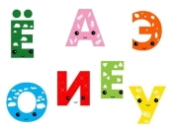

21 согласная буква - Б, В, Г, Д, Ж, З, Й, К, Л, М, Н, П, Р, С, Т, Ф, Х, Ц, Ч, Ш, Щ и еще 2 особенные буквы – ь и ъ.

Теперь разберемся со звуками. И поможет нам в этом очень простая схема.

ЗВУКИ РЕЧИ

ГЛАСНЫЕ

СОГЛАСНЫЕ

А, О, У, Ы, И, Э

ТВЕРДЫЕ

МЯГКИЕ

ГЛУХИЕ
ЗВОНКИЕ

Мягкость согласного обозначается значком ’. Например, слова «трон», «тронь». В слове трон [Н] – твердый согласный, а в слове тронь [Н’] – мягкий согласный.

Запомните! Звуки [Ж], [Ш], [Ц] – всегда твердые.
Звуки [Й], [Ч], [Щ] – всегда мягкие.
Все остальные согласные могут быть как твердыми, так и мягкими.

Кроме этого, на занятиях с детьми мы различаем согласные по принципу «глухости-звонкости». Согласные звуки образуют пары:

П Ф К Т Ш С
Б В Г Д Ж З

Не имеют пары согласные:

М, Н, Л, Р, Х, Ч, Щ, Й, Ц

Гласные Я, Е, Ё, Ю могут обозначать 1 звук:

Я – [А], Е – [Э], Ё – [О], Ю – [У] после согласных ( белка – б[э’]лка)
и 2 звука Я – [ЙА], Ё – [ЙО], Е – [ЙЭ], Ю – [ИУ] в начале слова ёлка – [йолка], после гласной баян – [байан], а также после ь и ъ ( вьюнок – [виунок], съел – [сиэл]).

Мы с детьми используем следующие обозначения звуков:

красный квадрат - - гласный звук,

синий квадрат - согласный, глухой, твердый,

- согласный, звонкий, твердый,

зеленый квадрат - согласный, глухой, мягкий.

- согласный, звонкий, мягкий.

Соответственно, слова «лес», «бант», «ежик» схематически будут выглядеть так: , ,
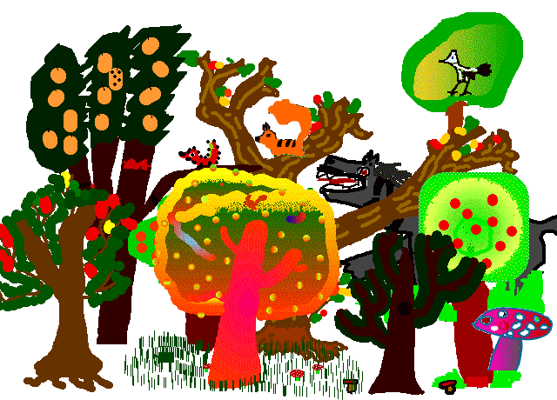



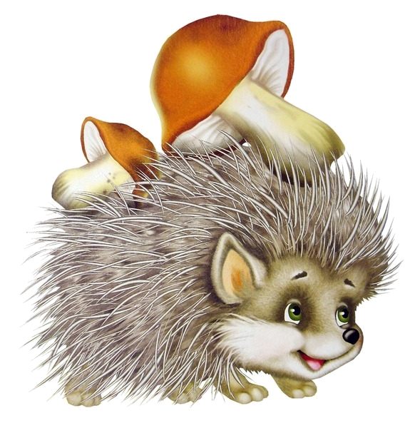
Для чего ребенку необходима подготовка к обучению грамоте?
Для того, чтобы ребенок:
- не пропускал буквы, когда будет писать диктанты в школе;
- умел использовать свой слух, зрение, произношение для выделения опознавательных признаков гласных и согласных звуков, звонких и глухих согласных звуков, а не только старался запомнить соответствующие буквы;
- для развития познавательного отношения к речи, уточнения и расширения словарного запаса.

